１ 行政境～シャトレーゼ間
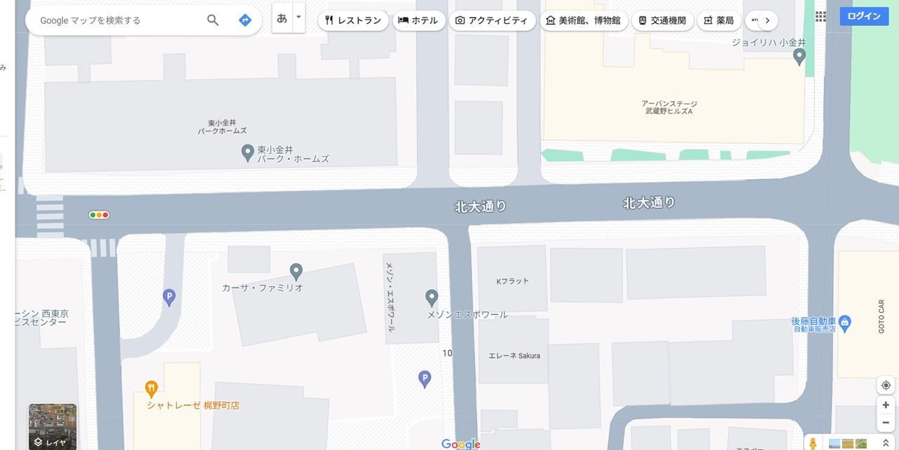
北-12
北-11
北-10
北-9
北-8
北-7
北-6
北-5
北-4
北-3
北-2
北-1
南-11
南-10
南-9
南-8
南-7
南-6
南-5
南-4
南-3
南-2
南-1

２ シャトレーゼ～幸楽苑間
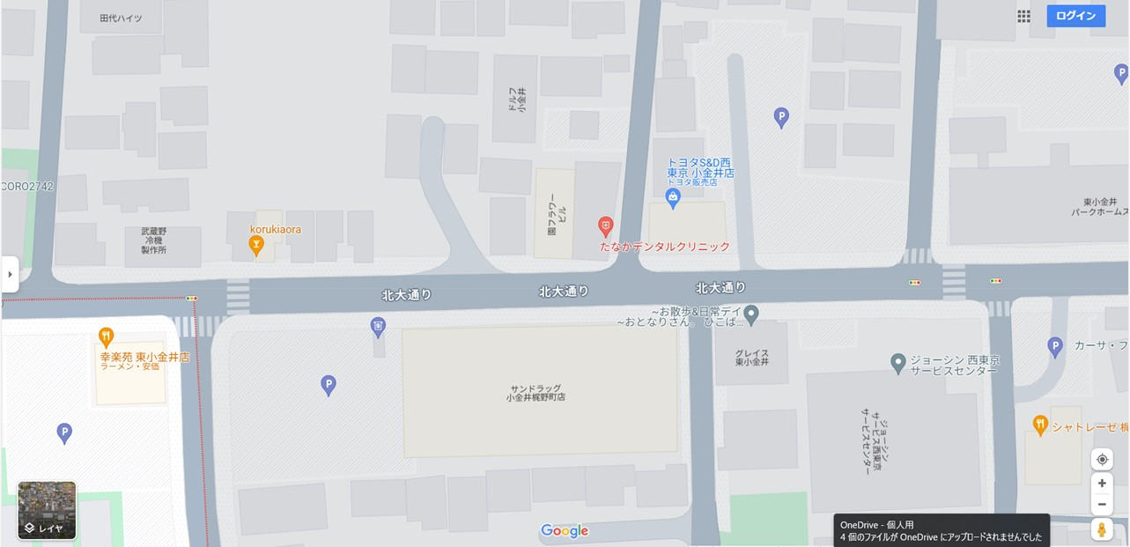
南-23
南-22
南-21
南-19
南-20
南-18
南-17
南-16
南-15
南-14
南-13
南-12
北-26
北-25
北-24
北-23
北-22
北-21
北-20
北-19
北-18
北-17
北-16
北-15
北-14
北-13

３ 幸楽苑～セブンイレブン間
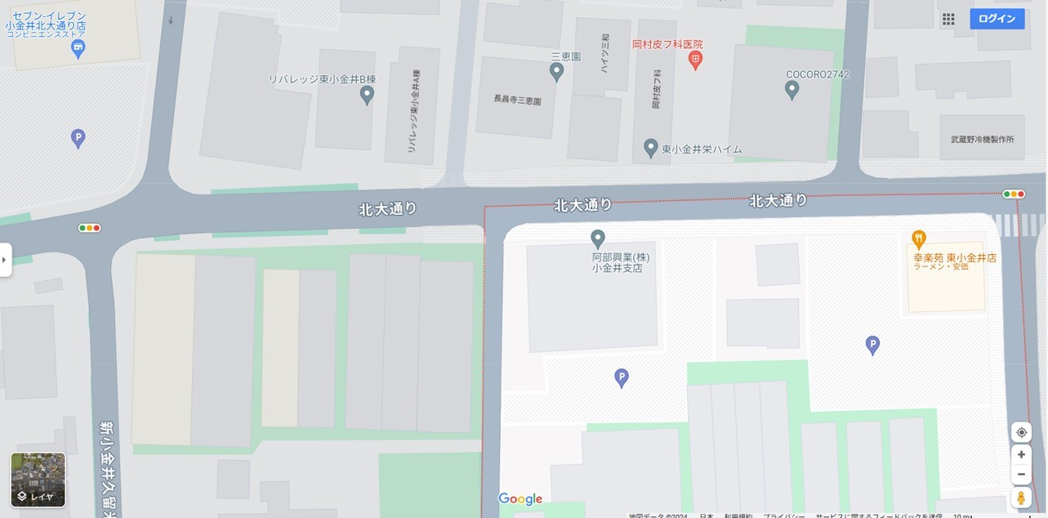
南-27
南-28
南-34
南-33
南-32
南-31
南-30
南-29
南-26
南-25
南-24
北-34
北-33
北-32
北-31
北-30
北-29
北-28
北-27

４ セブンイレブン～梶野通り交差点間
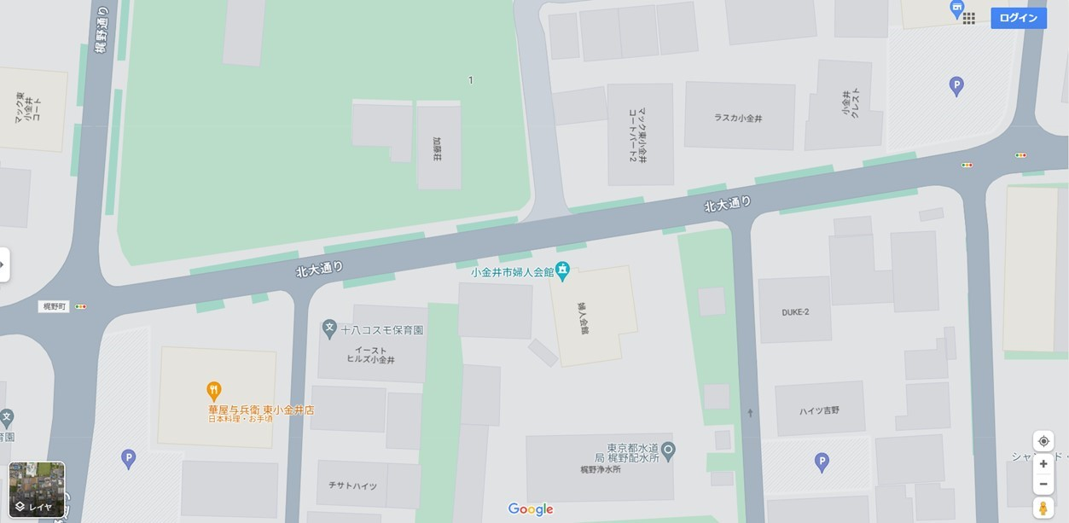
南-44
南-43
南-42
南-41
南-40
南-39
南-38
南-36
南-37
南-35
北-44
北-43
北-42
北-41
北-40
北-39
北-38
北-37
北-36
北-35

５ 梶野通り交差点～第三小学校東側間
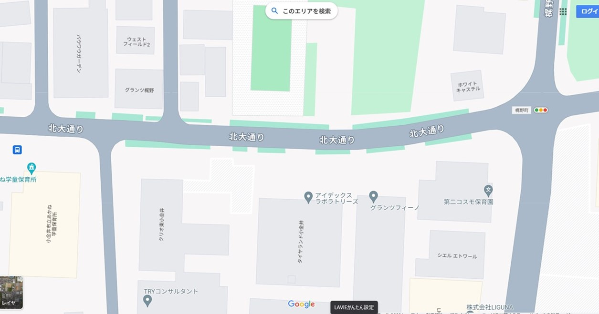
南-51
南-50
南-49
南-48
南-47
南-46
南-45
北-58
北-56
北-57
北-55
5
北-54
北-53
北-52
北-51
北-50
え
北-49
北-48
北-47
北-46
北-45

６ 第三小学校東側～第三小学校西側（小金井三小角）間
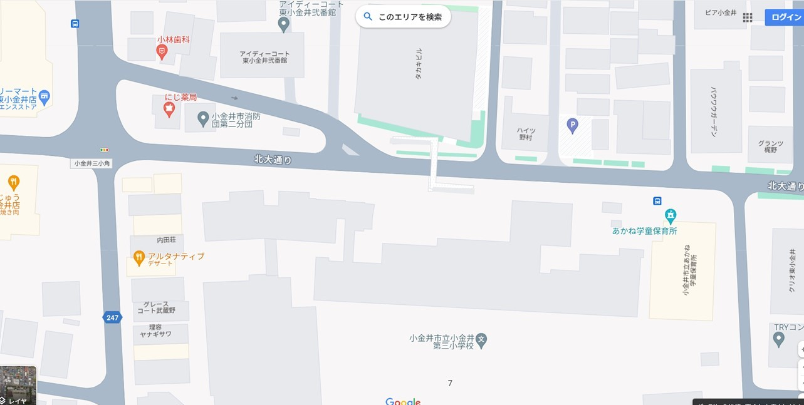
南-66
南-65
南-60
南-61
南-64
南-63
南-62
北-72
北-71
5
北-70
北-69
北-68
北-67
北-65
5
北-66
北-64
北-63
北-62
北-61
北-60
北-59
南-59
南-58
南-57
南-56
南-55
南-54
南-53
南-52
南-51
南-50

６ 第三小学校西側（小金井三小角）～ファミリーマート間
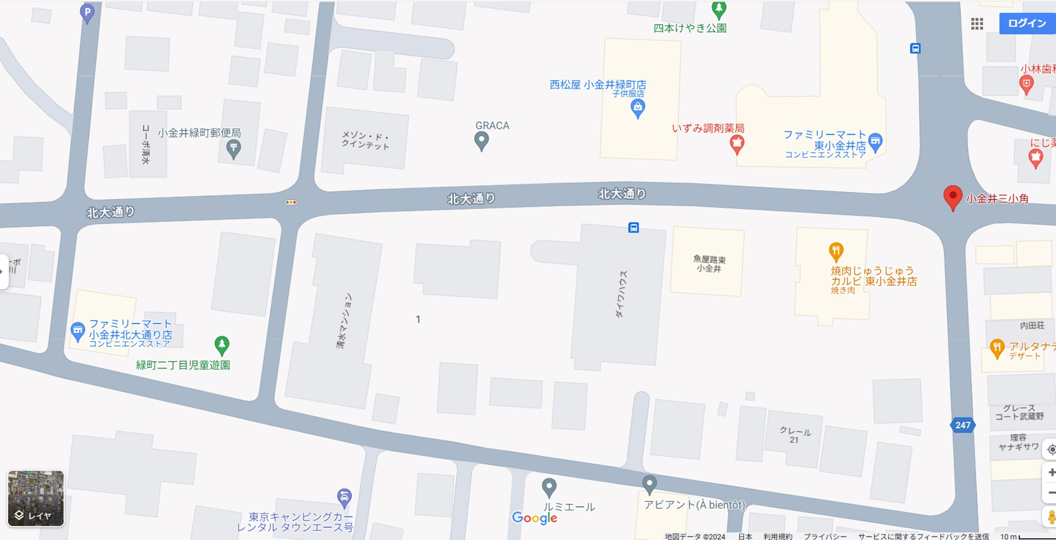
北-85
5
北-84
北-83
北-82
北-81
5
南-79
南-78
南-68
北-76
南-77
南-76
5
南-75
南-74
南-73
南-71
南-72
南-70
5
南-69
南-67
5
北-80
北-79
北-78
北-77
北-74
北-75
5
北-73

７ ファミリーマート～小金井北高校東側間
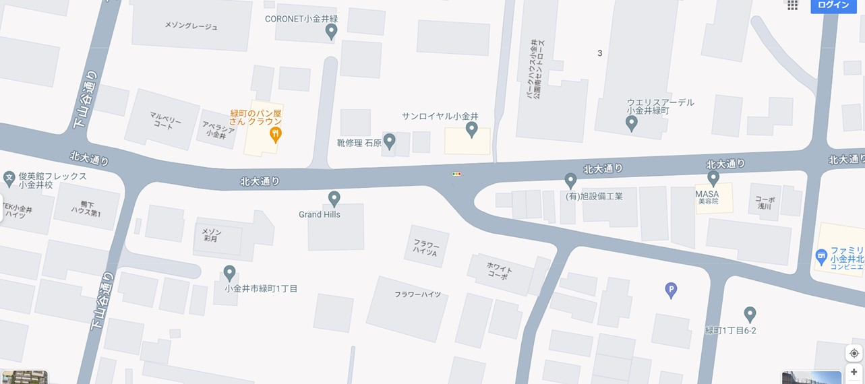
南-81
南-80
5

